ALLEGATO 2 al Regolamento del Premio “Lombardia è ricerca” a.s. 2023/2024

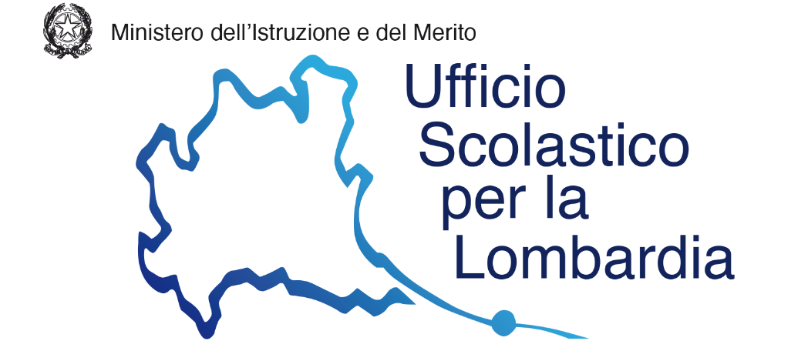

Scheda tecnica di progetto
Premio “Lombardia è ricerca” - rivolto agli studenti A.S. 2023/2024
(MASSIMO 5 PAGINE)

1. Titolo del progetto e scuola/istituto proponente

2. Descrizione del progetto e degli obiettivi

3. Descrizione delle azioni, delle fasi e dei tempi di realizzazione

4. Originalità del progetto: descrizione

5. Impatto sociale del progetto: descrizione

6. Coerenza con la tematica del premio “Scienze della Vita”: descrizione

7. Presentazione dei componenti del gruppo di progetto e delle rispettive attività, evidenziando esperienze acquisite nel processo di realizzazione dell’iniziativa

8. Allegare foto, link a video e/o altro materiale informativo che si ritenga utile alla valutazione del progetto

